MEMORIA DE CÁLCULO ESTRUCTURAL
Encepado de 2 pilotes — Bielas y tirantes (Fase 4)
Proyecto: Estructurando · Fecha: 21/06/2026
Documento generado automáticamente. Revisión y firma por técnico competente.

1. Objeto y alcance
Cálculo de un encepado de 2 pilotes bajo pilar mediante el método de bielas y tirantes (EN 1992-1-1 §6.5), aplicable a regiones de discontinuidad (regiones D). La celosía equivalente —dos bielas a compresión y un tirante a tracción— se resuelve con el solver de barras y se comprueban bielas, nudos y tirante.

2. Datos
Parámetro | Valor
Separación entre pilotes a | 1.8 m
Canto del encepado h | 0.9 m (canto útil d = 830 mm)
Ancho del encepado b | 0.9 m
Pilar | 450 mm
Pilote | Ø600 mm
Hormigón | C30/37
Axil de cálculo N_Ed | 2430 kN

3. Modelo de bielas y tirantes
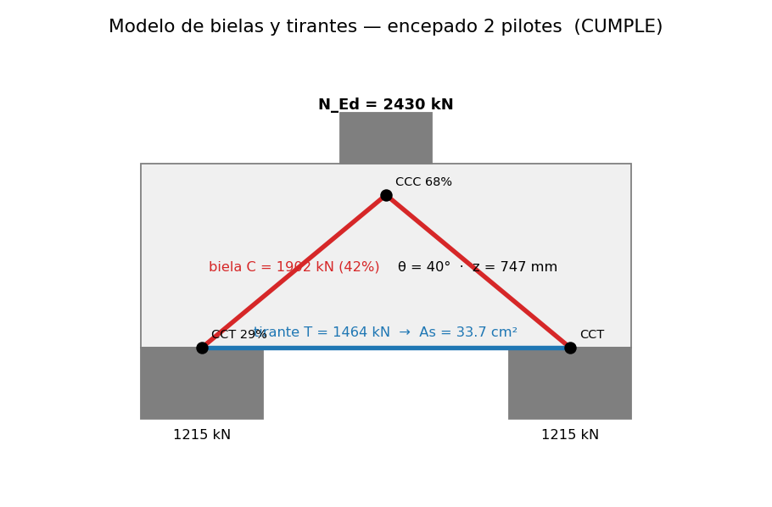
Figura 1. Celosía equivalente: bielas (rojo) y tirante (azul).
Elemento | Esfuerzo (solver) | Estática cerrada | Error
Tirante T | 1464 kN | 1464 kN | 0.00 %
Biela C | 1902 kN | 1902 kN | -
Reacción por pilote | 1215 kN | - | -
Ángulo de las bielas θ = 40° (brazo z = 747 mm). La celosía se resuelve con el solver de barras y coincide con la estática cerrada (error nulo).

4. Comprobaciones EC2 §6.5
Comprobación | Solicitación | Resistencia | Aprov. | Estado
Tirante (As = T/fyd) | 1464 kN | As = 33.7 cm² | - | dimensionado
Biela (compr. + tracc. transv.) | 4.4 MPa | 10.6 MPa | 42 % | OK
Nudo CCC (bajo pilar) | 12.0 MPa | 17.6 MPa | 68 % | OK
Nudo CCT (sobre pilote) | 4.3 MPa | 15.0 MPa | 29 % | OK
Armadura del tirante: As = 33.7 cm² (acero B500S, fyd = 435 MPa), a anclar adecuadamente sobre los pilotes. σRd,max de bielas = 0,6·ν'·fcd; nudos CCC = ν'·fcd y CCT = 0,85·ν'·fcd.

5. Conclusiones
El encepado CUMPLE: el tirante requiere 33.7 cm², la biela se aprovecha al 42 % y los nudos CCC (68 %) y CCT (29 %) cumplen. El modelo de celosía coincide con la estática cerrada (error nulo). Resultados de predimensionado.
Limitaciones: modelo de bielas y tirantes con celosía estáticamente determinada (carga centrada); para cargas excéntricas o varios pilotes el modelo se amplía. No se incluye el detalle de anclaje del tirante ni la armadura secundaria/de piel. El mismo método cubre vigas de gran canto y ménsulas. Revisión y firma por técnico competente.

